Гуманитарный проект центральной библиотеки
ГУК «Круглянская централизованная библиотечная система»

Софинансирование гуманитарного проекта.

1. Название проекта: «Мир, увиденный сквозь книгу».
2. Срок реализации проекта: 2 года.
3. Организация – заявитель предлагающая проект: центральная библиотека ГУК «Круглянская централизованная библиотечная система».
4. Цели проекта: развитие и поддержка интереса молодёжи к чтению и книге, содержание высокого престижа чтения.
5. Задачи, планируемые к выполнению в рамках реализации проекта:
- формирование у молодых людей устойчивого интереса к чтению, повышение информационной культуры и привлечение в библиотеку новых читателей из молодежной среды;
- формирование максимально благоприятной среды в библиотеке;
- позиционирование библиотеки как центра чтения, духовного и творческого общения молодежи, интеллектуальный, информационно-досуговый центр
- развитие устойчивой потребности в чтении;
- разработка, поиск и внедрение наиболее эффективных методик развития творческого чтения, с использованием всех преимуществ современной библиотеки
6. Целевая группа: подростки и молодёжь
7. Краткое описание мероприятий в рамках проекта:
- приобретение оборудования для мультимедийных мероприятий;
- приобретение оборудования для фото и видеосъемки;
- приобретение оборудования и расходных материалов для информационно-издательской деятельности;
- приобретение мебели для каворкинг-зала;
- материальное стимулирование участников конкурсных мероприятий

8. Общий объём финансирования (долларах США) – 45 000 $
Источник финансирования | Объём финансирования (в долларах США)
Средства донора | 31 500
софинансирование | 13 500
9. Место реализации проекта:
Республика Беларусь, Могилёвская область, г.Круглое.
10. Контактное лицо:
Салтанова Наталья Васильевна, заведующий отделом обслуживания и информации центральной библиотеки ГУК «Круглянская централизованная библиотечная система», 8 02234 72 152, krugloecb@tut.by

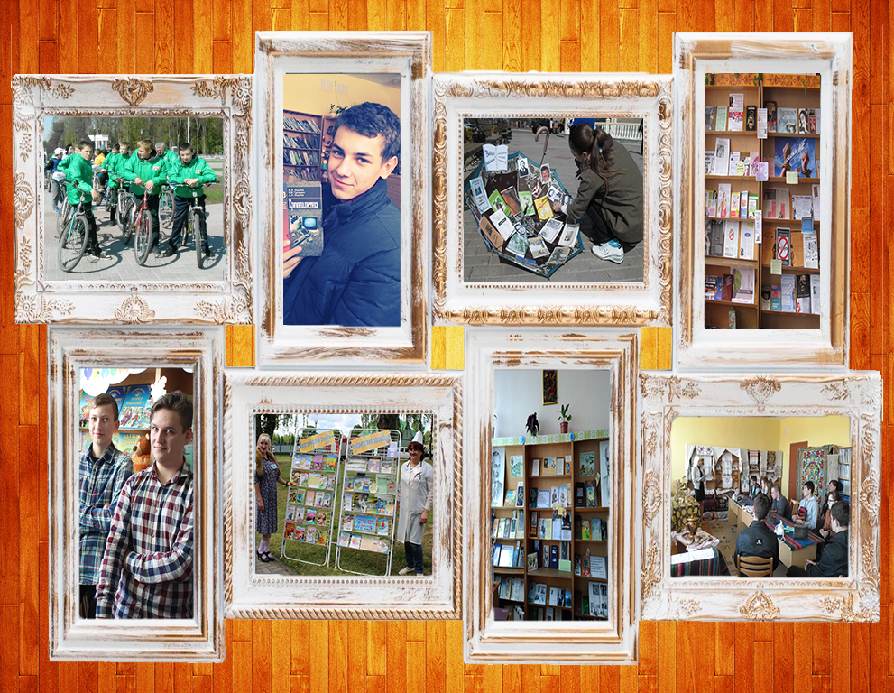
Humanitarian project of the central library
“Krugloe centralized library system”.

Co-financing of the project.

1. The title of the project: See world through the Book…..
2. The period of humanitarian project realization: year 2
3. Name of organization, carrying out a project: The central library of the “Krugloe centralized library system”.
4. Project mission: to develop and keep up interest to reading books through the youth, to gain prestige of reading.
5. Project tasks:
- Forming a sustainable interest to reading , raising of informational culture and engagement of new readers from the young generation;
- Forming friendly environment in the library as high as possible;
- Self-presentation of the library as a centre of reading, immaterial and creative converse for young people, intellectual and recreational place;
- Development of a stable requirement in reading;
- Formulation, searching and implantation of best-performing strategies in development of creative reading with the use of advantages of the modern library.
6. Targeted audience: the youngsters and youth
7. Short summary of the events as part of the project:
- Buying the furniture for the co-working hall;
- Buying equipment for multimedia events;
- Buying equipment for photo/video shooting;
- Financial incentives of the participants in competitions;
- Buying equipment and expendable materials for informative and publishing activities;
8. Fixed scope of finance, project budget (dollars USA): 45 000.
Source of funding | Scope of finance (dollars USA)
Sponsor resources | 31 500
co-financing | 13 500
9. The place of the project realization
Republic of Belarus, Mogilev Region, Krugloe
10. Contact name:
Saltanova Natallia Vasilievna, a manager of service and information department of the central library “Krugloe centralized library system”
tel. +3752234-72-152, e-mail: krugloecb@tut.by

